柳城县财政局
2022年部门决算

2023年10月

目 录

第一部分：单位概况
一、主要职能
二、部门决算单位构成
第二部分： 2022年部门决算报表
表一：收入支出决算总表
表二：收入决算表
表三：支出决算表
表四：财政拨款收入支出决算总表
表五：一般公共预算财政拨款支出决算表
表六：一般公共预算财政拨款基本支出决算表
表七：政府性基金预算财政拨款收入支出决算表
表八：国有资本经营预算财政拨款支出决算表
表九：财政拨款“三公”经费支出决算表
第三部分： 2022年度部门决算情况说明
一、收入支出决算总体情况说明
二、收入决算情况说明
三、支出决算情况说明
四、财政拨款收入支出决算总体情况说明
五、一般公共预算财政拨款支出决算情况说明
六、一般公共预算财政拨款基本支出决算情况说明
七、政府性基金预算财政拨款收入支出决算情况说明
八、国有资本经营预算财政拨款支出决算情况说明
九、财政拨款“三公”经费支出决算情况说明
十、机关运行经费支出说明
十一、政府采购支出说明
十二、国有资产占用情况说明
十三、关于2022年度绩效评价情况的说明
第四部分 名词解释

第一部分：柳城县财政局单位概况
一、主要职能
柳城县财政局是柳城县人民政府主管财政收支、财税工作、国有资本金基础工作的综合经济管理部门。
主要职责是：
（一）贯彻执行国家、自治区、市财政、税收的方针政策及其他有关政策；制订全县财政税收发展中长期规划，并组织实施；提出我县运用财政政策实施宏观调控和综合平衡社会财力的建议；贯彻执行自治区、市与县、县与乡镇以及国家与企业的分配政策。
（二）负责提出全县财政、预算、国有资本金基础管理、税收、财务、会计等规范性文件立项的建议；根据县人民政府委托起草有关的规范性文件草案。
（三）编制年度县本级预、决算草案，组织本级总预算执行；代编和汇总全县预算；受县人民政府委托，向县人民代表大会（或常委会）报告本级和全县预算及其执行情况和决算；监督全县各级财政预算的执行；管理县本级各项财政收入，管理预算外资金和财政专户，管理有关政府性基金；对社会财力进行综合平衡；根据预算安排，组织制定财政收入计划，制定和落实财政收入目标责任制。
二、部门决算单位构成
部门决算单位由柳城县财政局、柳城县非税收入管理中心构成。
第二部分：2022年部门决算报表
《收入决算表》、《支出决算表》、《一般公共预算财政拨款支出决算表》和《政府性基金预算财政拨款收入支出决算表》应当细化公开到支出功能分类项级科目，《一般公共预算财政拨款基本支出决算表》应当细化公开到经济分类款级科目。
表一：收入支出决算总表
 |  |  |  |  | 公开01表
部门： |  |  |  |  | 单位：万元
收入 |  |  | 支出
项目 | 行次 | 金额 | 项目 | 行次 | 金额
栏次 |  | 1 | 栏次 |  | 2
一、一般公共预算财政拨款收入 | 1 | 1287.72 | 一、一般公共服务支出 | 32 | 950.67
二、政府性基金预算财政拨款收入 | 2 |  | 二、外交支出 | 33
三、国有资本经营预算财政拨款收入 | 3 |  | 三、国防支出 | 34
四、上级补助收入 | 4 |  | 四、公共安全支出 | 35
五、事业收入 | 5 |  | 五、教育支出 | 36
六、经营收入 | 6 |  | 六、科学技术支出 | 37
七、附属单位上缴收入 | 7 |  | 七、文化旅游体育与传媒支出 | 38
八、其他收入 | 8 |  | 八、社会保障和就业支出 | 39 | 176.75
 | 9 |  | 九、卫生健康支出 | 40 | 83.08
 | 10 |  | 十、节能环保支出 | 41
 | 11 |  | 十一、城乡社区支出 | 42
 | 12 |  | 十二、农林水支出 | 43 | 3.4
 | 13 |  | 十三、交通运输支出 | 44
 | 14 |  | 十四、资源勘探工业信息等支出 | 45
 | 15 |  | 十五、商业服务业等支出 | 46
 | 16 |  | 十六、金融支出 | 47
 | 17 |  | 十七、援助其他地区支出 | 48
 | 18 |  | 十八、自然资源海洋气象等支出 | 49
 | 19 |  | 十九、住房保障支出 | 50 | 73.81
 | 20 |  | 二十、粮油物资储备支出 | 51
 | 21 |  | 二十一、国有资本经营预算支出 | 52
 | 22 |  | 二十二、灾害防治及应急管理支出 | 53
 | 23 |  | 二十三、其他支出 | 54
 | 24 |  | 二十四、债务还本支出 | 55
 | 25 |  | 二十五、债务付息支出 | 56
 | 26 |  | 二十六、抗疫特别国债安排的支出 | 57
本年收入合计 | 27 | 1287.72 | 本年支出合计 | 58 | 1287.72
使用非财政拨款结余 | 28 |  | 结余分配 | 59
年初结转和结余 | 29 |  | 年末结转和结余 | 60
 | 30 |  |  | 61
总计 | 31 | 1287.72 | 总计 | 62 | 1287.72
注：本表反映部门本年度的总收支和年末结转结余情况。本套报表金额单位转换时可能存在尾数误差。
表二：收入决算表
公开02表
部门： 单位：万元
项 目 |  | 本年收入合计 | 财政拨款收入 | 上级补助收入 | 事业收入 | 经营收入 | 附属单位上缴收入 | 其他收入
科目编码 | 科目名称
栏次 |  | 1 | 2 | 3 | 4 | 5 | 6 | 7
合计 |  | 1287.72 | 1287.72
201 | 一般公共服务支出 | 950.67 | 950.67
20106 | 财政事务 | 950.46 | 950.46
2010601 | 行政运行 | 603.83 | 603.83
2010602 | 一般行政管理事务 | 151.61 | 151.61
2010608 | 财政委托业务支出 | 63.88 | 63.88
210650 | 事业运行 | 131.14 | 131.14
20136 | 其他共产党事务支出 | 0.21 | 0.21
2013601 | 行政运行 | 0.21 | 0.21
208 | 社会保障和就业支出 | 176.75 | 176.75
20805 | 行政事业单位养老支出 | 176.75 | 176.75
2080501 | 行政单位离退休 | 40.53 | 40.53
2080505 | 机关事业单位基本养老保险缴费支出 | 90.15 | 90.15
2080506 | 机关事业单位职业年金缴费支出 | 46.08 | 46.08
210 | 卫生健康支出 | 83.08 | 83.08
21011 | 行政事业单位医疗 | 83.08 | 83.08
2101101 | 行政单位医疗 | 35.23 | 35.23
2101102 | 事业单位医疗 | 8.83 | 8.83
2101103 | 公务员医疗补助 | 39.02 | 39.02
213 | 农林水支出 | 3.40 | 3.40
21307 | 农村综合改革 | 3.40 | 3.40
2130799 | 其他农村综合改革支出 | 3.40 | 3.40
221 | 住房保障支出 | 73.81 | 73.81
22102 | 住房改革支出 | 73.81 | 73.81
2210201 | 住房公积金 | 73.81 | 73.81
注：本表反映部门本年度取得的各项收入情况。

表三：支出决算表
公开03表
部门： 单位：万元
项 目 |  | 本年支出合计 | 基本支出 | 项目支出 | 上缴上级支出 | 经营支出 | 对附属单位补助支出
科目编码 | 科目名称
栏次 |  | 1 | 2 | 3 | 4 | 5 | 6
合计 |  | 1287.72 | 978.71 | 309.01
201 | 一般公共服务支出 | 950.67 | 645.06 | 305.61
20106 | 财政事务 | 950.46 | 644.85 | 305.61
2010601 | 行政运行 | 603.83 | 522.15 | 81.68
2010602 | 一般行政管理事务 | 151.61 | 0.01 | 151.60
2010608 | 财政委托业务支出 | 63.88 | 0.00 | 63.88
210650 | 事业运行 | 131.14 | 122.68 | 8.46
20136 | 其他共产党事务支出 | 0.21 | 0.21
2013601 | 行政运行 | 0.21 | 0.21
208 | 社会保障和就业支出 | 176.75 | 176.75
20805 | 行政事业单位养老支出 | 176.75 | 176.75
2080501 | 行政单位离退休 | 40.53 | 40.53
2080505 | 机关事业单位基本养老保险缴费支出 | 90.15 | 90.15
2080506 | 机关事业单位职业年金缴费支出 | 46.08 | 46.08
210 | 卫生健康支出 | 83.08 | 83.08
21011 | 行政事业单位医疗 | 83.08 | 83.08
2101101 | 行政单位医疗 | 35.23 | 35.23
2101102 | 事业单位医疗 | 8.83 | 8.83
2101103 | 公务员医疗补助 | 39.02 | 39.02
213 | 农林水支出 | 3.40 | 3.40
21307 | 农村综合改革 | 3.40 | 3.40
2130799 | 其他农村综合改革支出 | 3.40 | 3.40
221 | 住房保障支出 | 73.81 | 73.81
22102 | 住房改革支出 | 73.81 | 73.81
2210201 | 住房公积金 | 73.81 | 73.81
注：本表反映部门本年度各项支出情况。

表四：财政拨款收入支出决算总表
公开04表
部门： 单位：万元
收 入 |  |  | 支 出
项目 | 行次 | 金额 | 项目 | 行次 | 合计 | 一般公共预算财政拨款 | 政府性基金预算财政拨款 | 国有资本经营预算财政拨款
栏次 |  | 1 | 栏次 |  | 2 | 3 | 4 | 5
一、一般公共预算财政拨款 | 1 | 1287.72 | 一、一般公共服务支出 | 33 | 950.67 | 950.67
二、政府性基金预算财政拨款 | 2 |  | 二、外交支出 | 34
三、国有资本经营财政拨款 | 3 |  | 三、国防支出 | 35
 | 4 |  | 四、公共安全支出 | 36
 | 5 |  | 五、教育支出 | 37
 | 6 |  | 六、科学技术支出 | 38
 | 7 |  | 七、文化旅游体育与传媒支出 | 39
 | 8 |  | 八、社会保障和就业支出 | 40 | 176.75 | 176.75
 | 9 |  | 九、卫生健康支出 | 41 | 83.08 | 83.08
 | 10 |  | 十、节能环保支出 | 42
 | 11 |  | 十一、城乡社区支出 | 43
 | 12 |  | 十二、农林水支出 | 44 | 3.40 | 3.40
 | 13 |  | 十三、交通运输支出 | 45
 | 14 |  | 十四、资源勘探工业信息等支出 | 46
 | 15 |  | 十五、商业服务业等支出 | 47
 | 16 |  | 十六、金融支出 | 48
 | 17 |  | 十七、援助其他地区支出 | 49
 | 18 |  | 十八、自然资源海洋气象等支出 | 50
 | 19 |  | 十九、住房保障支出 | 51 | 73.81 | 73.81
 | 20 |  | 二十、粮油物资储备支出 | 52
 | 21 |  | 二十一、国有资本经营预算支出 | 53
 | 22 |  | 二十二、灾害防治及应急管理支出 | 54
 | 23 |  | 二十三、其他支出 | 55
 | 24 |  | 二十四、债务还本支出 | 56
 | 25 |  | 二十五、债务付息支出 | 57
 | 26 |  | 二十六、抗疫特别国债安排的支出 | 58
本年收入合计 | 27 | 1287.72 | 本年支出合计 | 59 | 1287.72 | 1287.72
年初财政拨款结转和结余 | 28 |  | 年末财政拨款结转和结余 | 60
一般公共预算财政拨款 | 29 |  |  | 61
政府性基金预算财政拨款 | 30 |  |  | 62
国有资本经营预算财政拨款 | 31 |  |  | 63
总计 | 32 | 1287.72 | 总计 | 64 | 1287.72 | 1287.72
注：本表反映部门本年度一般公共预算财政拨款、政府性基金预算财政拨款和国有资本经营预算财政拨款的总收支和年末结转结余情况。

表五：一般公共预算财政拨款支出决算表
公开05表
部门： 单位：万元
项 目 |  | 合计 | 基本支出 | 项目支出
科目编码 | 科目名称 | 合计 | 基本支出 | 项目支出
栏次 |  | 1 | 2 | 3
合计 |  | 1287.72 | 978.71 | 309.01
201 | 一般公共服务支出 | 950.67 | 645.06 | 305.61
20106 | 财政事务 | 950.46 | 644.85 | 305.61
2010601 | 行政运行 | 603.83 | 522.15 | 81.68
2010602 | 一般行政管理事务 | 151.61 | 0.01 | 151.60
2010608 | 财政委托业务支出 | 63.88 | 0.00 | 63.88
210650 | 事业运行 | 131.14 | 122.68 | 8.46
20136 | 其他共产党事务支出 | 0.21 | 0.21 | 0.00
2013601 | 行政运行 | 0.21 | 0.21 | 0.00
208 | 社会保障和就业支出 | 176.75 | 176.75 | 0.00
20805 | 行政事业单位养老支出 | 176.75 | 176.75 | 0.00
2080501 | 行政单位离退休 | 40.53 | 40.53 | 0.00
2080505 | 机关事业单位基本养老保险缴费支出 | 90.15 | 90.15 | 0.00
2080506 | 机关事业单位职业年金缴费支出 | 46.08 | 46.08 | 0.00
210 | 卫生健康支出 | 83.08 | 83.08 | 0.00
21011 | 行政事业单位医疗 | 83.08 | 83.08 | 0.00
2101101 | 行政单位医疗 | 35.23 | 35.23 | 0.00
2101102 | 事业单位医疗 | 8.83 | 8.83 | 3.40
2101103 | 公务员医疗补助 | 39.02 | 39.02 | 3.40
213 | 农林水支出 | 3.40 | 3.40 | 3.40
21307 | 农村综合改革 | 3.40 | 3.40 | 0.00
2130799 | 其他农村综合改革支出 | 3.40 | 3.40 | 0.00
221 | 住房保障支出 | 73.81 | 73.81 | 0.00
22102 | 住房改革支出 | 73.81 | 73.81
2210201 | 住房公积金 | 73.81 | 73.81
注：本表反映部门本年度一般公共预算财政拨款支出情况。

表六：一般公共预算财政拨款基本支出决算表
公开06表
部门： 单位：万元
人员经费 |  |  | 公用经费
科目 编码 | 科目名称 | 决算数 | 科目 编码 | 科目名称 | 决算数
301 | 工资福利支出 | 841.15 | 302 | 商品和服务支出 | 79.11
30101 | 基本工资 | 297.3 | 30201 | 办公费 | 13.23
30102 | 津贴补贴 | 125.05 | 30202 | 印刷费 | 0.7
30103 | 奖金 | 92.29 | 30205 | 水费 | 0.63
30106 | 伙食补助费 | 0.00 | 30206 | 电费 | 6.08
30107 | 绩效工资 | 41.29 | 30207 | 邮电费 | 6.11
30108 | 机关事业单位基本养老保险缴费 | 90.15 | 30209 | 物业管理费 | 8.25
30109 | 职业年金缴费 | 46.08 | 30211 | 差旅费 | 7.03
30110 | 职工基本医疗保险缴费 | 43.93 | 30213 | 维修（护）费 | 0.32
30111 | 公务员医疗补助缴费 | 25.78 | 30216 | 培训费 | 0.10
30112 | 其他社会保障缴费 | 2.64 | 30217 | 公务接待费 | 0.27
30113 | 住房公积金 | 73.81 | 30229 | 福利费 | 2.06
30114 | 医疗费 | 0.00 | 30239 | 其他交通费用 | 23.66
30199 | 其他工资福利支出 | 2.85 | 30299 | 其他商品和服务支出 | 10.67
303 | 对个人和家庭的补助 | 57.52 | 307 | 债务利息及费用支出 | 0.00
30301 | 离休费 | 1.00 | 30701 | 国内债务付息 | 0.00
30302 | 退休费 | 32.03 | 30702 | 国外债务付息 | 0.00
30303 | 退职（役）费 | 0.00 | 310 | 资本性支出 | 0.93
30304 | 抚恤金 | 0.00 | 31001 | 房屋建筑物购建 | 0.00
30305 | 生活补助 | 3.67 | 31002 | 办公设备购置 | 0.93
30306 | 救济费 | 0.00 | …… | ……
30307 | 医疗费补助 | 13.25
30308 | 助学金 | 0.00
30309 | 奖励金 | 0.00 | 399 | 其他支出 | 0.00
30310 | 个人农业生产补贴 | 0.00 | 39906 | 赠与 | 0.00
30311 | 代缴社会保险费 | 0.00 | …… | ……
30399 | 其他对个人和家庭的补助 | 7.57
人员经费合计 |  | 898.67 | 公用经费合计 |  | 80.04
注：本表反映部门本年度一般公共预算财政拨款基本支出明细情况。

表七：政府性基金预算财政拨款收入支出决算表
公开07表
部门： 单位：万元
项 目 |  | 年初结转和结余 | 本年收入 | 本年支出 |  |  | 年末结转和结余
功能分类科目编码 | 科目名称 | 年初结转和结余 | 本年收入 | 小计 | 基本支出 | 项目支出 | 年末结转和结余
栏次 |  | 1 | 2 | 3 | 4 | 5 | 6
合计
类
款
项
注：本表反映部门本年度政府性基金预算财政拨款收入、支出及结转和结余情况。
柳城县财政局没有政府性基金预算财政拨款收入，也没有政府性基金预算财政拨款安排的支出，故本表无数据。

表八：国有资本经营预算财政拨款支出决算表
公开08表
部门： 单位：万元
项目 |  | 本年支出
功能分类科目编码 | 科目名称 | 合计 | 基本支出 | 项目支出
栏次 |  | 1 | 2 | 3
合计
类
款
项
注：本表反映部门本年度国有资本经营预算财政拨款支出情况。
柳城县财政局没有国有资本经营预算财政拨款收入，也没有国有资本经营预算财政拨款安排的支出，故本表无数据。
表九：财政拨款“三公”经费支出决算表
公开09表
部门： 单位：万元
预算数 |  |  |  |  |  | 决算数
合计 | 因公出国  （境）费 | 公务用车购置及运行费 |  |  | 公务接  待费 | 合计 | 因公出国  (境）费 | 公务用车购置及运行费 |  |  | 公务接  待费
合计 | 因公出国  （境）费 | 小计 | 公务用车 购置费 | 公务用车 运行费 | 公务接  待费 | 合计 | 因公出国  (境）费 | 小计 | 公务用车 购置费 | 公务用车 运行费 | 公务接  待费
1 | 2 | 3 | 4 | 5 | 6 | 7 | 8 | 9 | 10 | 11 | 12
1.82 | 0.00 | 0.00 | 0.00 | 0.00 | 1.82 | 0.27 | 0.00 | 0.00 | 0.00 | 0.00 | 0.27
注：本表反映部门本年度“三公”经费支出预决算情况。其中，预算数为“三公”经费全年预算数，反映按规定程序调整后的预算数；决算数是包括当年财政拨款和以前年度结转资金安排的实际支出。

第三部分： 2022年度部门决算情况说明
一、收入支出决算总体情况说明
2022年度收、支总计均为1287.72万元。与2021年度相比，收入总计减少268.45万元，降低17.25%，主要是经费紧张，节约支出；支出总计减少268.45万元，降低17.25%，主要是经费紧张，节约支出。
二、收入决算情况说明
本年收入合计1287.72万元，其中：财政拨款收入1287.72万元；占比100% ；上级补助收入0万元，占比0%；事业收入0万元，占比0%；事业单位经营收入0万元，占比0%；其他收入0万元，占比0%。
三、支出决算情况说明
本年支出合计1287.72万元，其中：基本支出978.71万元，占76 %；项目支出309.01万元，占24 %。
四、财政拨款收入支出决算总体情况说明
2022年度财政拨款收、支总计均为1287.72万元。与 2021年相比，财政拨款收、支总计各减少268.45万元，降低17.25%，主要是经费紧张，节约支出。
五、一般公共预算财政拨款支出决算情况说明
（一）财政拨款支出决算总体情况。
2022 年度财政拨款支出1287.72万元，占本年支出合计的100%。与 2021 年相比，财政拨款支出减少268.45万元，下降17.25%，主要是经费紧张，节约支出。
（二）财政拨款支出决算结构情况。
2022年度财政拨款支出1287.72万元，主要用于以下方面：一般公共服务（类）支出950.67万元，占73.83%； 教育（类）支出0万元，占0%； 科学技术（类） 支出0万元，占0%；文化体育与传媒（类）支出0万元，占0 %；社会保障和就业（类）支出176.75万元，占13.73%；卫生健康（类）支出83.08万元，占6.45%；农林水（类）支3.4万元，占0.26%； 住房保障（类）支出73.81万元，占5.73%.
（三）财政拨款支出决算具体情况。
2022年度财政拨款支出年初预算为1176.16万元，支出决算为1287.72万元，完成年初预算的109.49%。其中：
1、一般公共服务支出（类）财政事务（款）行政运行（项）支出决算为603.83万元，年初预算为579.45万元，完成年初预算的104.21%。决算数大于预算数的主要原因是2022年追加奖励性补贴发放，因此行政运行支出增加。
2、一般公共服务支出（类）财政事务（款）一般行政管理事务（项）支出决算为151.61万元，年初预算为109.37万元，完成年初预算的138.62%。决算数大于预算数的主要原因是人员变动。
3.一般公共服务支出（类）财政事务（款）财政委托业务（项）支出决算为63.88万元，年初预算为0万元，完成年初预算的0%。决算数大于预算数的主要原因是2022年内因评审工作需要追加了财政投资评审中介审核费。
4.一般公共服务支出（类）财政事务（款）事业运行（项）支出决算为131.14万元，年初预算为139.55万元，完成年初预算的93.97%。决算数小于预算数的主要原因是人员变动。
5.一般公共服务支出（类）其他共产党事务支出（款）行政运行（项）支出决算为0.21万元，年初预算为0万元，完成年初预算的0%。决算数大于预算数的主要原因是2022年中出绩效考评结果后再追加的绩效考评奖励。
6.社会保障和就业支出（类）行政事业单位养老支出（款）行政单位离退休（项）支出决算为40.53万元，年初预算为40.53万元，完成年初预算的100%。预决算无差异。
7.社会保障和就业支出（类）行政事业单位养老支出（款）机关事业单位基本养老保险缴费支出（项）支出决算为90.15万元，年初预算为96.84万元，完成年初预算的93.09%。决算数小于预算数的主要原因是社保基数降低，缴费减少。
8.社会保障和就业支出（类）行政事业单位养老支出（款）机关事业单位职业年金缴费支出（项）支出决算为46.08万元，年初预算为48.42万元，完成年初预算的95.17%。决算数小于预算数的主要原因是社保基数降低，缴费减少。
9.卫生健康支出（类）行政事业单位医疗（款）行政单位医疗（项）支出决算为35.23万元，年初预算为37.94万元。完成年初预算的92.86%。决算数小于预算数的主要原因是社保基数降低，缴费减少。
10.卫生健康支出（类）行政事业单位医疗（款）事业单位医疗（项）支出决算为8.83万元，年初预算为9.4万元，完成年初预算的93.94%。决算数小于预算数的主要原因是社保基数降低，缴费减少。
11.卫生健康支出（类）行政事业单位医疗（款）公务员医疗补助（项）支出决算为39.02万元，年初预算为42.04万元，完成年初预算的92.82%。决算数小于预算数的主要原因是社保基数降低，缴费减少。
11.农林水支出（类）农村综合改革（款）其他农村综合改革支出（项）支出决算为3.4万元，年初预算为0万元，完成年初预算的0%。决算数大于预算数的主要原因是追加其他农村综合改革工作经费。
12.住房保障支出（类）住房改革支出（款）住房公积金（项）支出决算为73.81万元，年初预算为72.63万元，完成年初预算的101.62%。决算数大于预算数的主要原因是2022年内新调入1名公务员、新招录4名事业单位工作人员，支出增加。
六、一般公共预算财政拨款基本支出决算情况说明
2022年度财政拨款基本支出978.71万元，其中：
人员经费898.67万元，主要包括：基本工资、津贴补贴、 奖金、绩效工资、机关事业单位基本养老保险缴费、职业年金缴费、职工基本医疗保险缴费、公务员医疗补助缴费、其他社会保障缴费、住房公积金、其他工资福利支出、离休费、退休费、生活补助、医疗费补助、其他对个人和家庭的补助。
公用经费10.67万元，主要 包括：办公费、印刷费、水费、电费、邮电费、物业管理费、差旅费、维修（护）费、培训费、公务接待费、福利费、其他交通费用、其他商品和服务支出、办公设备购置。
七、 政府性基金预算财政拨款收入支出决算情况说明
2022年度政府性基金预算财政拨款年初结转0万元，本年收入0万元，本年支出0万元，年末结转和结余0万元。支出具体情况如下：
2022年本单位无政府性基金预算财政拨款支出。
八、国有资本经营预算财政拨款支出决算情况说明
2022年度国有资本经营预算财政拨款支出 0万元。较2021年度决算数增加（减少）0万元，增长（下降）0%。其中：基本支出0万元，项目支出0万元。
2022年本单位无国有资本经营预算财政拨款支出。
九、财政拨款“三公”经费支出决算情况说明
（一）“三公”经费财政拨款支出决算总体情况说明。
2022年度“三公”经费财政拨款支出预算为1.82万元，支出决算为0.27万元，完成预算的14.74%，其中：因公出国（境）费支出决算为0万元，完成预算的0%；公务用车购置及运行费支出决算为0万元，完成预算的0 %；公务接待费支出决算为 0.27万元，完成预算的14.74 %。2022年度“三公”经费支出决算数小于预算数的主要原因是认真贯彻落实中央“八项规定”精神和厉行节约要求，进一步从严控制“三公”经费开支，全年实际支出比预算有所节约。
2022年度“三公”经费财政拨款支出决算数比2021年减少 0.25万元，下降48.08%，其中：因公出国（境）费支出决算减少0万元，下降0%；公务用车购置及运行费支出决算减少0 万元，下降0%；公务接待费支出决算减少0.25万元，下降48.08%。
因公出国（境）费支出与2021年无差异；公务用车购置及运行费支出与2021年无差异；公务接待费支出减少的主要原因是三公两费支出厉行节约，减少“三公”费用的支出。
（二）“三公”经费财政拨款支出决算具体情况说明。
2022年度“三公”经费财政拨款支出决算中，因公出国（境）费支出决算0万元，占0%；公务用车购置及运行费支出决算0 万元，占0%；公务接待费支出决算0.27万元，占100%。具体情况如下：
1.因公出国（境）费支出0万元。全年安排机关和所属单位因公出国 （境）团组0个，累计0人次。无开支内容。
2.公务用车购置及运行费支出0万元。其中：公务用车购置支出为0万元。公车购置0辆，公务用车运行支出0万元。2022年，机关所属单位开支财政拨款的公务用车保有量为2辆。
3.公务接待费支出0.27万元。其中：
外宾接待支出0万元。2022年共接待国（境）外来访团组0 个、来访外宾0人次。
国内公务接待支出0.27万元。主要用于接待国内来访团组。2022年共接待国内来访团组4个、来宾15人次。

十、机关运行经费支出说明
2022年本部门机关运行经费支出80.04万元，比2021年减少91.55万元，降低53.35%。主要原因是：经费紧张，节约支出。

十一、政府采购支出说明
2022年本部门政府采购支出总额0.93万元，其中：政府采购货物支出0.93万元、政府采购工程支出0万元、政府采购服务支出0万元。授予中小企业合同金额0万元，占政府采购支出总额的0 %，其中：授予小微企业合同金额0万元，占授予中小企业合同金额的0 %;货物采购授予中小企业合同金额占货物支出金额的0 %，工程采购授予中小企业合同金额占工程支出金额的0%，服务采购授予中小企业合同金额占服务支出金额的0%。

十二、国有资产占用情况说明
截至2022年12月31日，本部门共有车辆2辆，其中：主要领导干部用车0辆、机要通信用车0辆、应急保障用车0辆、执法执勤用车0辆、特种专业技术用车0辆、离退休干部用车0辆、其他用车2辆；单价100万元（含）以上设备0台（套）。

十三、关于2022年度绩效评价情况的说明
（一）绩效评价工作开展情况
根据财政预算管理要求，我部门组织对2022年度一般公共预算项目支出全面开展绩效自评。其中，一级项目5个，二级项目0个，共涉及资金144.73万元，自评覆盖率达到100 %。
组织对1 个部门（单位）开展整体支出绩效评价试点，涉及一般公共预算支出1287.72万元。从评价情况来看，2022年，柳城县财政局整体财政支出情况良好，年初所设立的整体绩效目标，符合客观实际，符合国家法律法规，国民经济和社会发展总体规划，符合部门法定的职责，同时，我局依据整体绩效目标所设定的绩效指标清晰、细化、可衡量，与部门年度的任务数或计划数相对应；与本年度部门预算资金相匹配。通过认真自评，本单位自评良好。
（二）部门决算中项目绩效自评结果。
根据年初设定的绩效目标，全县财政票据工本费项目自评得分为100分。项目全年预算数为10万元，执行数为10万元，完成预算的100%。广联达算量软件服务费项目自评得分为100分,，项目全年预算数为4.98万元，执行数为4.98万元，完成预算的100%。财政投资评审中介审核费项目自评得分为100分，项目年初预算数为63.88万元，执行数为63.88万元，完成预算的100%。全县财政信息化运维服务费项目自评得分为96.83分，项目年初预算数为56.87万元，执行数为49.14万元，完成预算的86.41%。事业绩效工资总量项目自评得分为98.8分。项目全年预算数为9万元，执行数为8.46万元，完成预算的93.98 %。发现的主要问题及原因：部分项目按照年度、实施进度支付费用，因此项目经费仍有结余。下一步改进措施：一是年初统筹优化项目经费，合理安排预算。
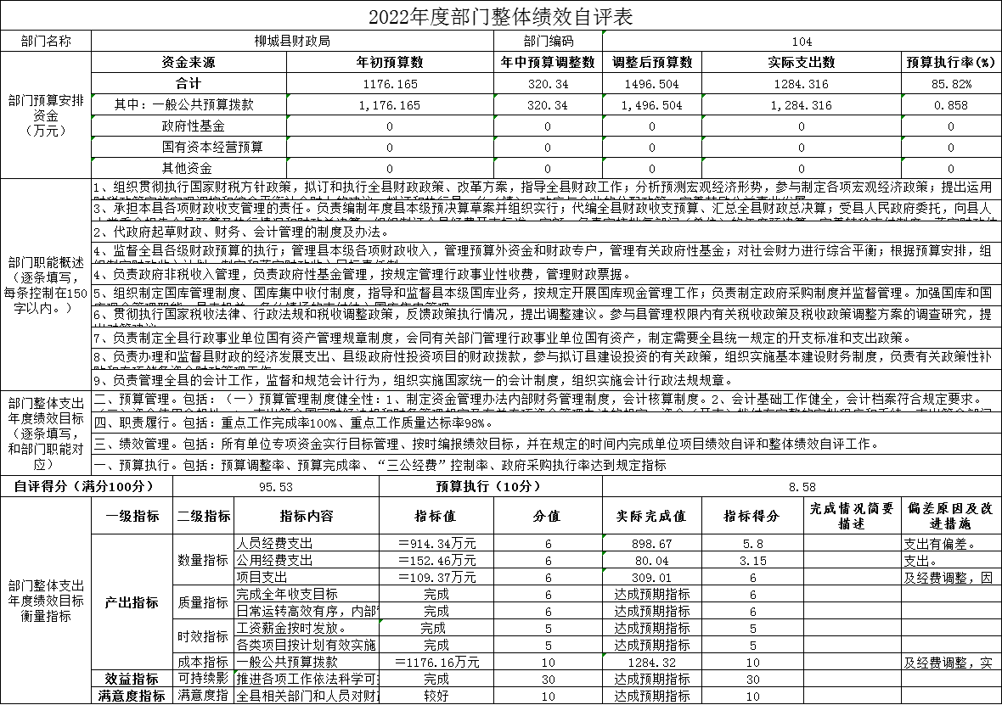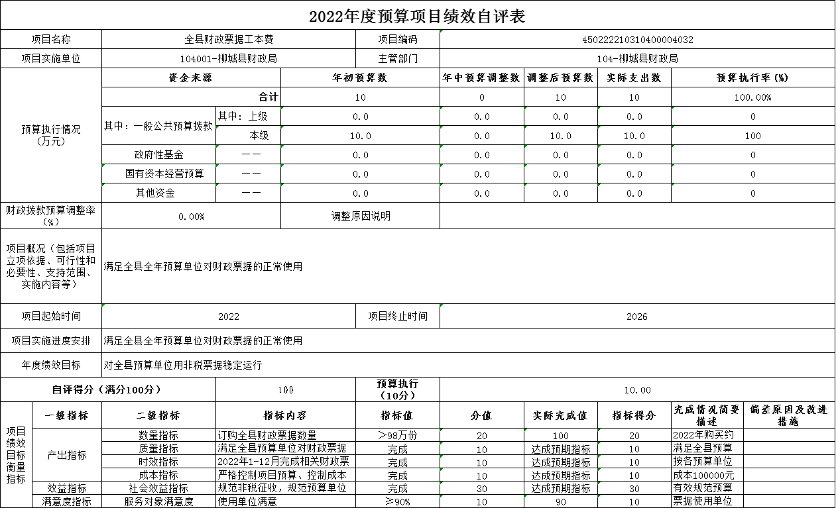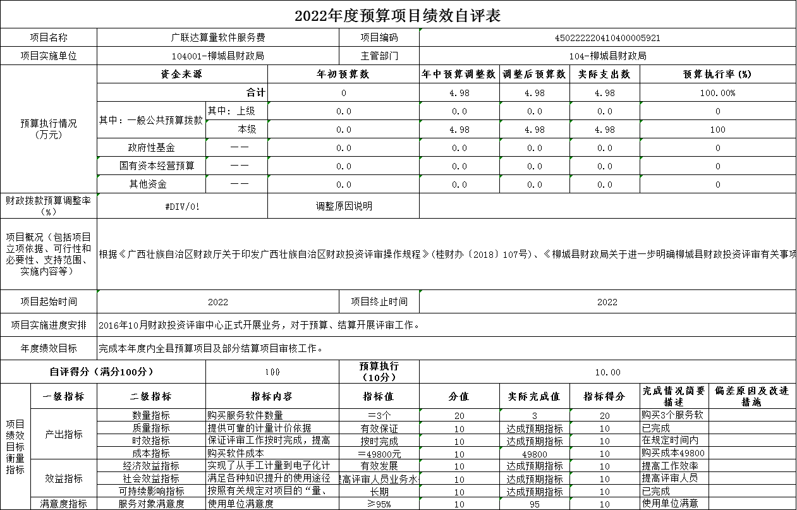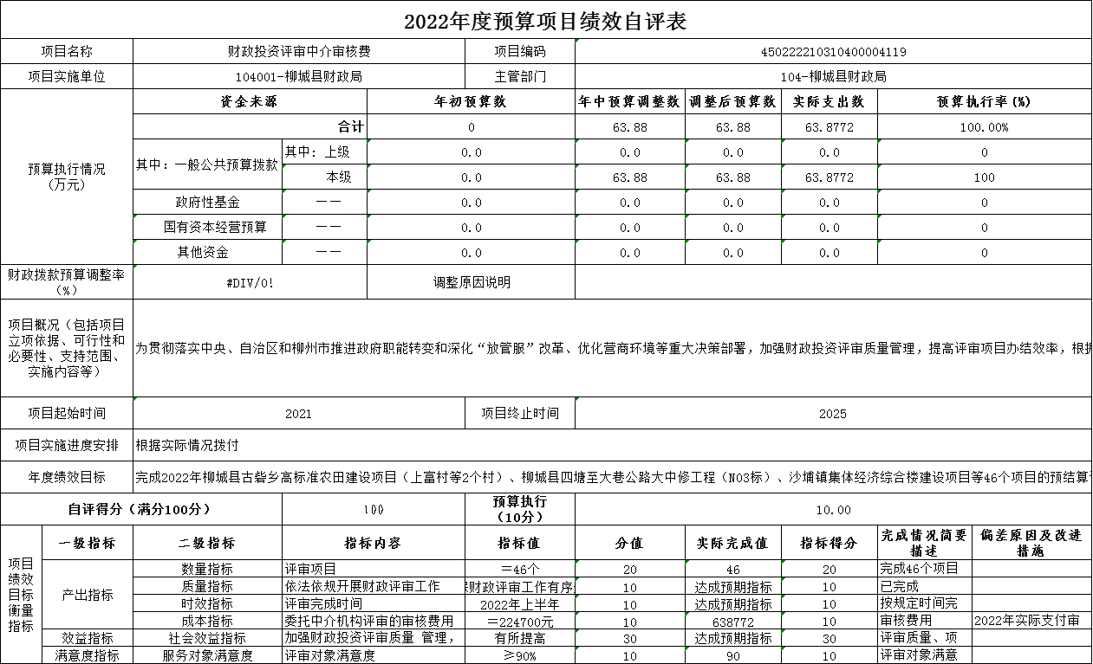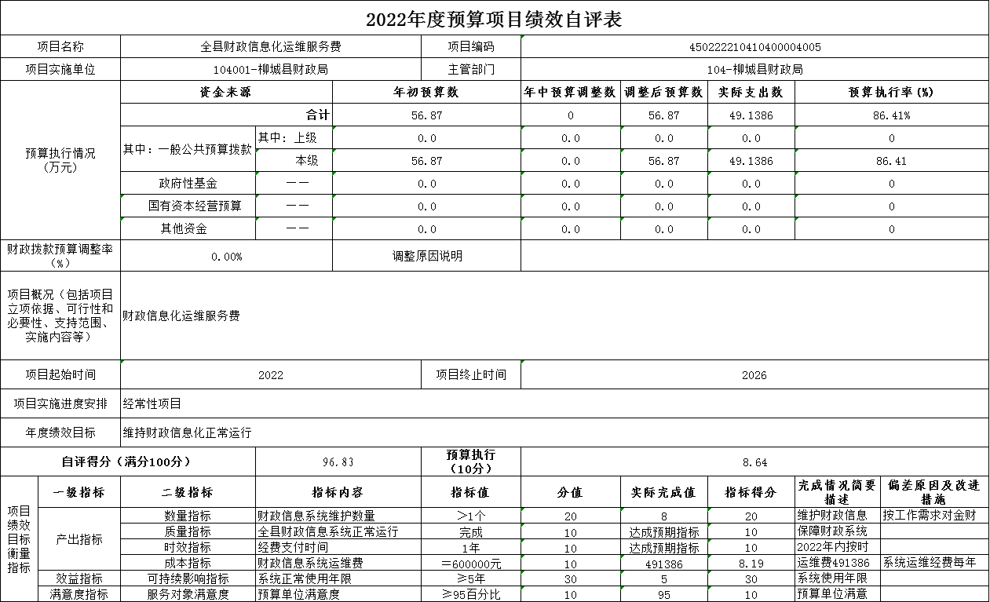
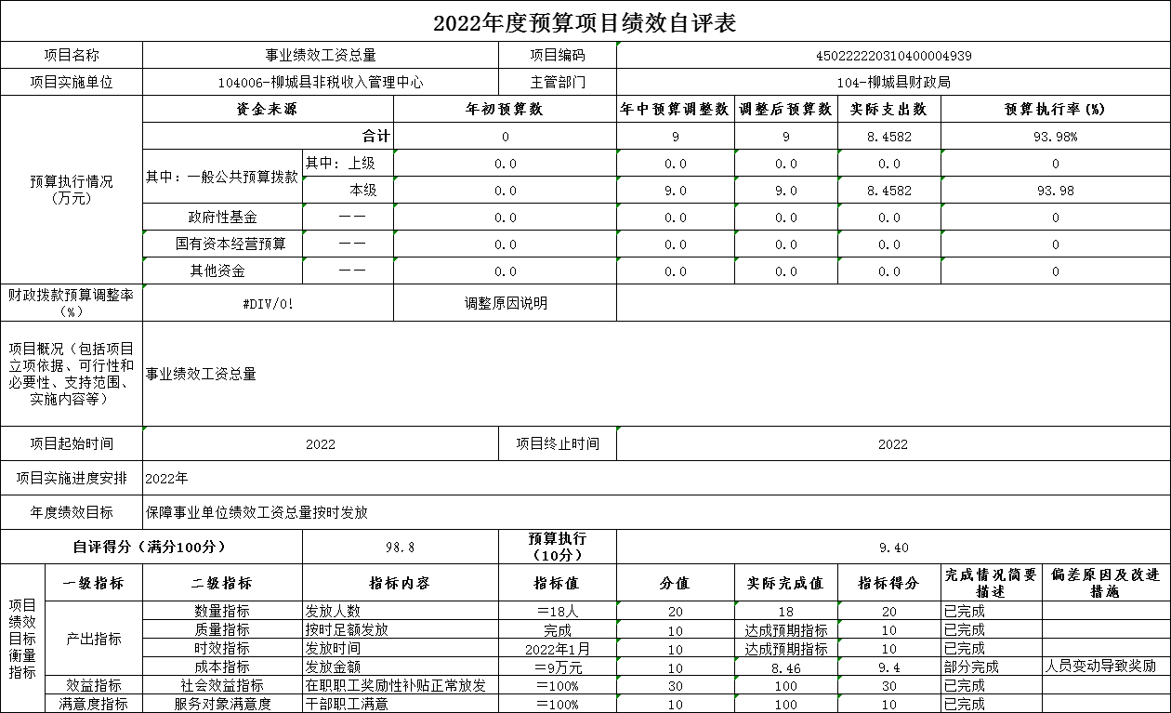

第四部分 名词解释
一、财政拨款收入：指柳城县财政当年拨付的资金。
二、事业收入：指事业单位开展专业业务活动及辅助活动所取得的收入。
三、经营收入：指事业单位在专业业务活动及其辅助活动之外开展非独立核算经营活动取得的收入。
四、其他收入：指除上述“财政拨款收入”、“事业收入”、“经营收入”等以外的收入。
五、用事业基金弥补收支差额指事业单位在当年的“财政拨款收入”、“事业收入”、“经营收入”、“其他收入”不足以安排当年支出的情况下，使用以前年度积累的事业基金（事业单位当年收支相抵后按国家规定提取、用于弥补以后年度收支差额的基金）弥补本年度收支缺口的资金。
六、年初结转和结余：指以前年度尚未完成、结转到本年 按有关规定继续使用的资金。
七、结余分配：指事业单位按规定提取的职工福利基金、事业基金和缴纳的所得税，以及建设单位按规定应交回的基本建设竣工项目结余资金。
八、年末结转和结余：指本年度或以前年度预算安排、因客观条件发生变化无法按原计划实施，需要延迟到以后年度按有关规定继续使用的资金。
九、基本支出：指为保障机构正常运转、完成日常工作任务而发生的人员支出和公用支出。
十、项目支出：指在基本支出之外为完成特定行政任务和事业发展目标所发生的支出。
十一、经营支出：指事业单位在专业业务活动及其辅助活动之外开展非独立核算经营活动发生的支出。
十二、“三公”经费：纳入柳城县财政预决算管理的“三公”经费，是指柳城县本级各部门用财政拨款安排的因公出国（境）费、公务用车购置及运行费和公务接待费。其中，因公出国（境）费反映单位公务出国（境）的国际旅费、国外城市间交通费、住宿费、伙食费、培训费、公杂费等支出；公务用车购置及运行费反映单位公务用车车辆购置支出（含车辆购置税）及租用费、燃料费、维修费、过路过桥费、保险费、安全奖励费用等支出；公务接待费反映单位按规定开支的各类公务接待（含外宾接待）支出。
十三、机关运行经费：为保障行政单位（含参照公务员法管理的事业单位）运行用于购买货物和服务的各项资金，包括办公及印刷费、邮电费、差旅费、会议费、福利费、日常维修费、专用材料及一般设备购置费、办公用房水电费、办公用房取暖费、办公用房物业管理费、公务用车运行维护费以及其他费用。

